  PRC / COM | Processus  Fiche Processus | PRC/ COM
 | Processus  Fiche Processus | Version : 02
 |  | Page : 01/07

DATE DE MISE EN APPLICATION : 15 Mars 2007

Modifications : première création

AUTEUR : A. Lemtouni  FONCTION : Directrice  VISA :  DATE : 15/03/2007 | REVISEUR : A. LEMTOUNI  FONCTION : Resp. qualité  VISA :  DATE : 15/03/2007 | APPROBATEUR : A.BENHALLAM  FONCTION : Président.  VISA :  DATE : 15/03/2007

SOMMAIRE

- Référence-------------------------------------------------------------------------------------------4
- Définitions et abréviations-----------------------------------------------------------------------4
- Objectif et domaine d’application--------------------------------------------------------------4
- Fiche d’identité processus-----------------------------------------------------------------------5
- Logigramme du processus-----------------------------------------------------------------------6
- Cahier de santé du processus--------------------------------------------------------------------7

1-REFERENCES :

La présente fiche processus se réfère aux sources suivantes :
- La norme ISO 9001 Version 2000.
- Le Manuel qualité ILCS.

2-DEFINITIONS ET ABREVIATIONS :

Les initiales utilisées dans la codification des documents qualité sont les suivantes :

MQ : Manuel Qualité
PRC : Processus
PRD : Procédure Générale commune à tous les services
SPE : Spécification
FOR : Formulaire.
NC : Non-conformité
AC : Action corrective
AP : Action préventive
DA : Demande d’achat.

Les initiales de chaque service de ILCS :

DG : Direction Générale
SMQ : Service de Management Qualité
POL : Politique & Stratégie
PLA : Planification SMQ
AML : Amélioration SMQ
CAM : Conception et Analyse du Marché
CDL : Centre de Langues
ESM : Enseignement Supérieur et Master.
PRI : Programmes Internationaux.
ACH : Achat
COM : Communication
COP : Comptabilité
BIB : Bibliothèque
RHF : Ressources Humaines et Formations
RMI : Ressources Matérielle et Infrastructures
3- Objectif et Domaine D’application :
Le présent document décrit le processus Communication (enchaînement des activités, interactions avec les autres processus, ressources, acteurs du processus, vitalité du processus…).

4- Fiche d’identité processus :
Intitulé du processus : Processus de support : Processus Communication
Pilote processus : Leila SOUNNI

Rôle du processus : Circuler l’information à tous les partenaires internes et externes de ILCS.

Les entrées du processus :

- Programmes de formation
- toute information pour les étudiants, professeurs et staff
- Besoins en Stages
Les sorties du processus :

- Campagne de Communication
- Emails, notes, communication directe
- Demandes de stages

Les fournisseurs du processus :

- PRC AMC
- Etudiants

Les clients du processus :

- Tous les PRC de ILCS
- Recruteurs
- Etudiants
- Professeurs
- parents

Acteurs du Processus par Fonction :
- Pilote de Processus : Responsable de communication

Ressources Matérielles et Infrastructures :
- Site Web ;
- Téléphone et fax ;
- Ordinateur ;
- Bases de données : Recruteurs, étudiants et professeurs

Principaux documents associés :
- Fiches de renseignements FOR/COM/001
- Fiche demandes/réclamations FOR/COM/002
- Requête Evaluation des stagiaires par les recruteurs FOR/COM/003
- PV des réunions FOR/COM/004
- Liste des forums FOR/COM/005
- Rapport Avertissement d’absences FOR/COM/006
- Bulletins d’entrée FOR/COM/007
- Notes à afficher FOR/COM/008
- Emails FOR/COM/009
- Quetus final FOR/COM/010
- Calendrier ESM FOR/COM/011
- Repertoire contact FOR/COM/012
- Fiche de pré-inscription FOR/COM/013
- Rapport Forums FOR/COM/014
- Fiche planning du PRC/COM FOR/COM/015
- Newsletter SPE/COM/001
- Rapport des Forums SPE/COM/002
- Lettres d’entrée ; liste des lauréats, flyers et Brochures (Documents commerciaux)
- Procédure gestion des demandes/réclamations PRD/COM/001
- Procédure gestion des Forum PRD/COM/002
- Procédure gestion des Evènements PRD/COM/003

5-Logigramme du processus :
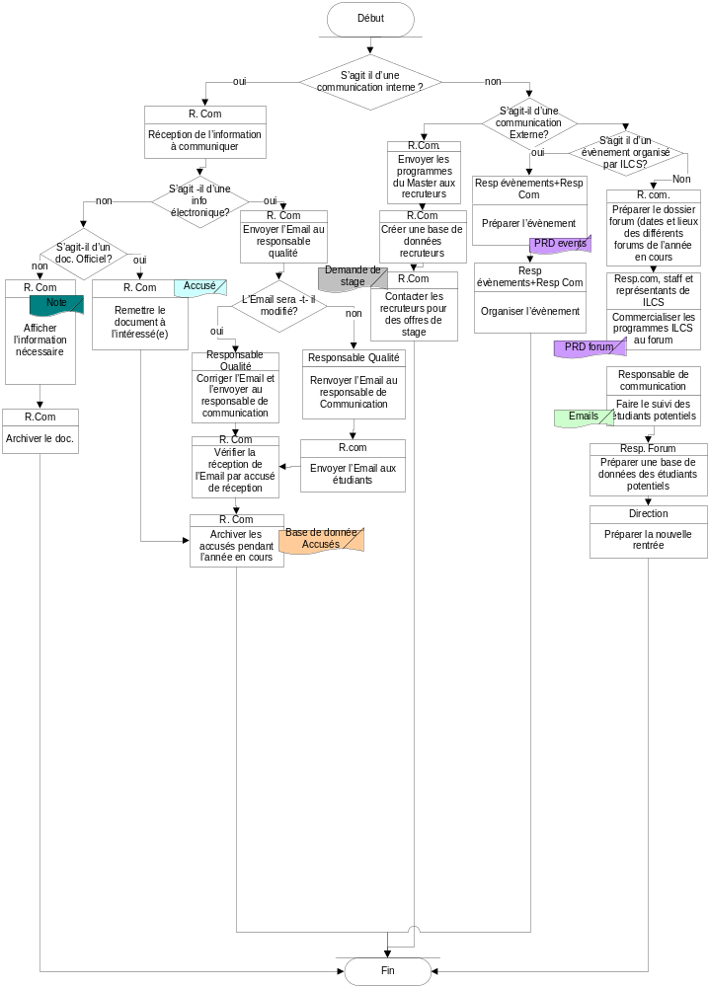

6- Cahier de santé du processus :

Intitulé du processus : Processus de support : Processus COMMUNICATION.
Pilote processus : Leila SOUNNI

Indicateur 1 :
Objectif : Vérifier et corriger à temps les informations à communiquer.

Indicateur associé : le nombre de réclamations des étudiants, professeurs et staff concernant les informations erronées.

Seuil de référence : 0

Indicateur 2 :

Objectif : Répondre à toutes les demandes et réclamations dans le délai convenu avec la personne intéressée

Indicateur associé : Le nombre de demandes et réclamations qui n’ont pas eu de réponses à temps

Seuil de référence : 100%

Indicateur 3 :
Objectif : Augmenter le nombre des inscrits par rapport à l’année précédente.

Indicateur associé : Le nombre d’étudiants inscrits.

Seuil de référence : 20%

